Kedves gyerekek!
Az alábbiakban elküldöm nektek a leckét zenéből. Az ismétlést csináljátok végig, a leckénél azt kell leírni a füzetbe, amit dőlt betűvel jelöltem. Ha ki tudjátok nyomtatni, és beragasztani a füzetbe, nekem az is megfelel. Jövő héten zoom- órát tartunk!

Ismétlés:

Nézzétek meg a következő kis filmet a 4/4-es ütemről, valamint a hangok értékéről:
https://hu.khanacademy.org/humanities/music/music-basics2/notes-rhythm/v/lesson-1-note-values-duration-and-time-signatures

És a következőt:
https://hu.khanacademy.org/humanities/music/music-basics2/notes-rhythm/v/lesson-3-meters-in-double-and-triple-time-upbeats
Ezt a 2,40 perctől egészen a 4,57 percig nézzétek. Tovább is meg lehet nézni, de nem szükséges.
Kottát is magyaráz a kisfilm, ha nem értitek, nem gond, hallgassátok a zenét és próbáljátok felismerni benne a ¾-es ütemet.

Új lecke: A szinkópa
Biztosan tanultátok magyarból, hogy a magyar nyelv egyik sajátossága az, hogy a hangúly (nyomaték) mindig az első szótagon van. Ennek a zenében is általában így kell lennie. Minden ütemben a hangsúlynak az első szótagon kell lennie. Azonban van egy pár kivétel. Ilyen például az alábbi- ismert- énekben a második („ a fáról”) és a negyedik („ tanyáról”) ütemben a ti-tá-ti ritmus:
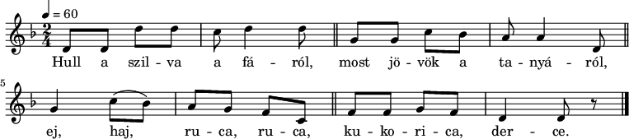
Ez úgy jön létre, hogy a hangsúlyos és a hangsúlytalan szótagok kapcsolódnak, és a hangsúly áttolódik a második (eredetileg hangsúlytalan) szótagra. Ezt a ritmusképletet szinkópának nevezzük.
A hangsúlyeltolódás miatt ennek a ritmusképletnek „ sánta” hangzása van. Az érthetőség kedvéért így fejezem ki: szin-kó-pa (ti-tá-ti). A „szin” szótag rövid ti, a „kó” hosszú tá és a „pa” megint rövid ti. A hangsúly tehát a második szótagra tevődik, ez pedig a „kó”.

Leckevázlat a füzetbe:
A szinkópa
Szinkópának nevezzük azt a ritmusképletet, amelyben a hangsúlyos és hangsúlytalan részek kapcsolódása következtében hangsúlyeltolódás jön létre. Jele:
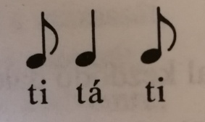
Szin- kó- pa
Gyűjtsetek szinkópás szavakat, pl katóka, apóka. Keressetek szinkópás dalokat.
Szinkópás dalok, pl: „ Hej, Dunáról fúj a szél”, „ Hull a szilva a fáról”.

Virágos kenderem
Kiázott a tóba
Ha nem szeretsz, rózsám
Ne jöjj a fonóba

Elejted orsódat
Nem lesz ki feladja
Bánatos szívedet
Ki megvigasztalja

Az új éneket meghallgathatjátok a következő linken:
https://video.search.yahoo.com/search/video?fr=mcafee&p=vir%C3%A1gos+kenderem#id=1&vid=fc82cff93557f230e38b5c0a0f86d86f&action=click

